注意：这里的球坐标和第10章（三重积分）球坐标相比，是把球坐标的方法应用到面积分，这个积分区域是球壳，而不是球体，因此r恒等于R，而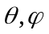 含义没有变，定限方法也是一样，三重积分下是体积元素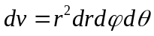，曲面积分如果采用球坐标，相应的面积元素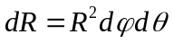，因此导致下面解法1

